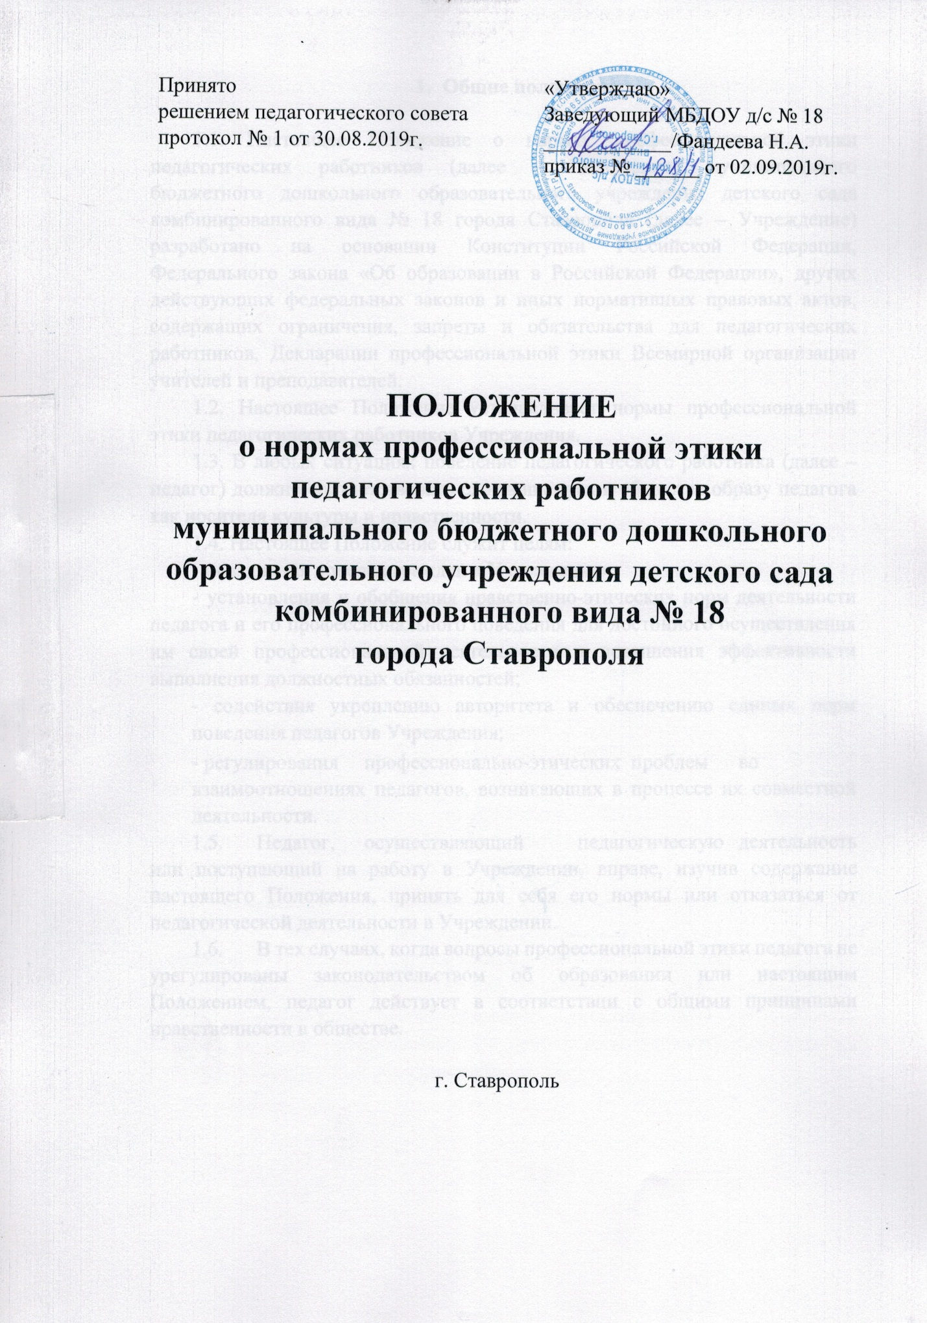

- Общие положения

1.1. Настоящее Положение о нормах профессиональной этики педагогических работников (далее – Положение) муниципального бюджетного дошкольного образовательного учреждения детского сада комбинированного вида № 18 города Ставрополя (далее – Учреждение) разработано на основании Конституции Российской Федерации, Федерального закона «Об образовании в Российской Федерации», других действующих федеральных законов и иных нормативных правовых актов, содержащих ограничения, запреты и обязательства для педагогических работников, Декларации профессиональной этики Всемирной организации учителей и преподавателей.
1.2. Настоящее Положение устанавливает нормы профессиональной этики педагогических работников Учреждения.
1.3. В любых ситуациях поведение педагогического работника (далее – педагог) должно соответствовать сложившемуся в обществе образу педагога как носителя культуры и нравственности.
1.4. Настоящее Положение служит целям:
- повышения доверия граждан к Учреждению;
- установления и обобщения нравственно-этических норм деятельности педагога и его профессионального поведения для достойного осуществления им своей профессиональной деятельности и повышения эффективности выполнения должностных обязанностей;
- содействия укреплению авторитета и обеспечению единых норм поведения педагогов Учреждения;
- регулирования профессионально-этических проблем во взаимоотношениях педагогов, возникающих в процессе их совместной деятельности.
  - Педагог, осуществляющий педагогическую деятельность или поступающий на работу в Учреждении, вправе, изучив содержание настоящего Положения, принять для себя его нормы или отказаться от педагогической деятельности в Учреждении.
  - В тех случаях, когда вопросы профессиональной этики педагога не урегулированы законодательством об образовании или настоящим Положением, педагог действует в соответствии с общими принципами нравственности в обществе.

Обязательства педагога перед профессиональной деятельностью

2.1. Педагог при любых обстоятельствах должен сохранять честь и достоинство, присущие его деятельности.
2.2. В процессе своей профессиональной деятельности педагог должен соблюдать следующие этические принципы:
- законность;
- объективность;
- компетентность;
- независимость;
- справедливость;
- честность;
- гуманность;
- демократичность;
- профессионализм;
- взаимоуважение;
- конфиденциальность.
2.3. Педагог, осознавая ответственность перед гражданами, обществом и государством, призван:
- оправдывать доверие и уважение общества к своей профессиональной деятельности, прилагать усилия для повышения её престижа;
- исполнять должностные обязанности добросовестно и на высоком профессиональном уровне в целях обеспечения эффективной работы Учреждения;
- исходить из того, что признание, соблюдение и защита прав и свобод человека и гражданина определяют основной смысл и содержание деятельности как Учреждения в целом, так и каждого педагога;
− осуществлять свою деятельность в пределах полномочий;
- не оказывать предпочтение каким-либо профессиональным или социальным группам и организациям, быть независимыми от влияния отдельных граждан, профессиональных или социальных групп и организаций;
- соблюдать беспристрастность, исключающую возможность влияния на свою профессиональную деятельность решений политических партий и общественных объединений;
- исключать действия, связанные с влиянием каких-либо личных, имущественных (финансовых) и иных интересов, препятствующих добросовестному исполнению должностных обязанностей;
- уведомлять администрацию Учреждения обо всех случаях обращения к нему каких-либо лиц в целях склонения к совершению коррупционных правонарушений;
- соблюдать установленные действующим законодательством ограничения и запреты;
- проявлять корректность и внимательность в обращении с участниками образовательных отношений;
- проявлять толерантность к обычаям и традициям народов России и других государств, учитывать культурные и иные особенности различных этнических, социальных групп и конфессий, способствовать межнациональному и межконфессиональному согласию;
- придерживаться правил делового поведения и этических норм, связанных с осуществлением возложенных на Учреждение социальных функций;
- принимать предусмотренные законодательством РФ меры по недопущению возникновения и урегулированию возникших случаев конфликта интересов;
- быть требовательными к себе, стремиться к самосовершенствованию;
- обеспечивать регулярное обновление и развитие профессиональных знаний и навыков;
- не терять чувство меры и самообладания;
- соблюдать правила русского языка, культуру своей речи, не допускать использования ругательств, грубых и оскорбительных высказываний;
- постоянно стремиться к как можно более эффективному распоряжению ресурсами, находящимися в сфере его ответственности;
- поддерживать порядок на рабочем месте;
- соблюдать деловой стиль, опрятность, аккуратность и чувство меры во внешнем виде.
2.4. Важным показателем профессионализма педагога является культура речи, проявляющаяся в его умении грамотно, доходчиво и точно передавать мысли, придерживаясь следующих речевых норм:
- ясности, обеспечивающей доступность и простоту в общении;
- грамотности, основанной на использовании общепринятых правил русского литературного языка;
- содержательности, выражающейся в продуманности, осмысленности и информативности обращения;
- логичности, предполагающей последовательность, непротиворечивость и обоснованность изложения мыслей;
- доказательности, включающей в себя достоверность и объективность информации;
- лаконичности, отражающей краткость и понятность речи;
- уместности, означающей необходимость и важность сказанного применительно к конкретной ситуации.
2.5. В процессе своей профессиональной деятельности педагог обязан воздерживаться от:
- поведения, которое могло бы вызвать сомнение в добросовестном исполнении педагогом своих должностных обязанностей, а также конфликтных ситуаций, способных нанести ущерб его репутации или авторитету Учреждения;
- пренебрежительных отзывов о деятельности Учреждения или проведения необоснованных сравнений его с другими образовательными учреждениями;
- преувеличения своей значимости и профессиональных возможностей;
- проявления лести, лицемерия, назойливости, лжи и лукавства;
- любого вида высказываний и действий дискриминационного характера по признакам пола, возраста, расы, национальности, языка, гражданства, социального, имущественного или семейного положения, политических или религиозных предпочтений;
- высказываний, которые могут быть истолкованы как оскорбления в адрес определённых социальных, национальных или конфессионных групп;
- резких и циничных выражений оскорбительного характера, связанных с физическими недостатками человека;
- грубости, злой иронии, пренебрежительного тона, заносчивости, предвзятых замечаний, предъявления неправомерных, незаслуженных обвинений;
- угроз, оскорбительных выражений или реплик, действий, препятствующих нормальному общению или провоцирующих противоправное поведение;
- поспешности в принятии решений, пренебрежения правовыми и (или) моральными нормами, использования средств, не соответствующих требованиям закона, нравственным принципам и нормам.
  - Педагогу необходимо принимать соответствующие меры по обеспечению безопасности и конфиденциальности информации, за несанкционированное разглашение которой он несет ответственность или которая стала ему известна в связи с исполнением своих должностных обязанностей.
  - Во время организации образовательной деятельности и любых официальных мероприятий не допускаются телефонные переговоры, звуковой сигнал мобильного телефона должен быть отключен.
  - При разрешении конфликтной ситуации, возникшей между педагогами, приоритетным является учёт интересов Учреждения в целом.

3. Обязательства педагога перед воспитанниками

3.1. Педагог в процессе взаимодействия с воспитанниками:
- признает уникальность, индивидуальность и определённые личные потребности каждого;
- выбирает подходящий стиль общения, основанный на взаимном уважении;
- старается обеспечить поддержку каждому для наилучшего раскрытия и реализации его потенциала;
- использует методы работы, которые поощряют в воспитанниках развитие самостоятельности, инициативности, ответственности, самоконтроля, самовоспитания, желания сотрудничать и помогать другим;
- при оценке достижений воспитанников стремится к объективности и справедливости;
- проявляет толерантность;
- защищает интересы и прилагает все усилия для того, чтобы защитить их от физического и (или) психологического насилия;
- осуществляет должную заботу и обеспечивает конфиденциальность во всех делах, затрагивающих их интересы.
3.2. В процессе взаимодействия с воспитанниками педагог обязан воздерживаться от:
- навязывания им своих взглядов, убеждений и предпочтений;
- оценки их личности и личности их родителей (законных представителей);
- предвзятой и необъективной оценки их деятельности и поступков;
- предвзятой и необъективной оценки действий родителей (законных представителей) воспитанников;
- употребления алкогольных напитков во время исполнения должностных обязанностей;
- курения в помещениях и на территории Учреждения.
3.3. Педагогу запрещается использовать образовательную деятельность для политической агитации, принуждения воспитанников к принятию политических, религиозных или иных убеждений либо отказу от них, для разжигания социальной, расовой, национальной или религиозной розни, для агитации, пропагандирующей исключительность, превосходство либо неполноценность граждан по признаку социальной, расовой, национальной, религиозной или языковой принадлежности, их отношения к религии, в том числе посредством сообщения воспитанникам недостоверных сведений об исторических, о национальных, религиозных и культурных традициях народов, а также для побуждения воспитанников к действиям, противоречащим Конституции Российской Федерации.

4. Обязательства педагога перед родителями (законными представителями) воспитанников
4.1. Педагог в процессе взаимодействия с родителями (законными представителями) воспитанников должен:
- начинать общение с приветствия;
- проявлять внимательность, тактичность, доброжелательность;
- выслушивать объяснения или вопросы внимательно, не перебивая говорящего, проявляя доброжелательность и уважение к собеседнику;
- высказываться в корректной и убедительной форме;
- разъяснить при необходимости требования действующего законодательства и локальных актов по обсуждаемому вопросу;
- принять решение по существу обращения (при недостатке полномочий сообщить координаты полномочного лица).
4.2. В процессе взаимодействия с родителями (законными представителями) воспитанников педагог не должен:
- проявлять раздражение и недовольство;
- перебивать в грубой форме;
- разговаривать по телефону, игнорируя их присутствие;
- разглашать высказанное воспитанниками мнение о своих родителях (законных представителях);
- переносить своё отношение к родителям (законным представителям) воспитанников на оценку личности и достижений их детей.
4.3. Рекомендуется не принимать на свой счёт обидных и несправедливых замечаний, неуместных острот, насмешек, не допускать втягивания в конфликтную ситуацию или скандал.
4.5. В случае конфликтного поведения со стороны родителя (законного представителя) воспитанника необходимо принять меры для того, чтобы снять эмоциональное напряжение, а затем спокойно разъяснить ему порядок решения вопроса.

5. Обязательства педагога перед коллегами

5.1. Педагог в процессе взаимодействия с коллегами поддерживает атмосферу коллегиальности, уважая их профессиональные мнения и убеждения.
5.2. В процессе взаимодействия с коллегами педагог обязан воздерживаться от:
- пренебрежительных отзывов о работе других педагогов или
проведения необоснованного сравнения их работы со своей;
− предвзятого и необъективного отношения к коллегам;
- обсуждения их недостатков и личной жизни.

6. Обязательства педагога перед администрацией Учреждения

6.1. Педагог выполняет разумные указания администрации Учреждения и имеет право подвергнуть их сомнению в порядке, установленном действующим законодательством.
6.2. В процессе взаимодействия с администрацией Учреждения педагог обязан воздерживаться от заискивания перед ней.

7. Обязательства администрации Учреждения перед педагогом

7.1. Быть для педагога образцом профессионализма и безупречной репутации, способствовать формированию в Учреждении благоприятного морально-психологического климата.
  - Формировать установки на сознательное соблюдение норм настоящего Положения.
  - Регулировать взаимоотношения в коллективе на основе принципов и норм профессиональной этики.
  - Обеспечивать рассмотрение без промедления фактов нарушения норм профессиональной этики и принятие по ним объективных решений.
  - Представитель администрации Учреждения не имеет морального права:
- перекладывать свою ответственность на подчинённых;
- использовать служебное положение в личных интересах;
- проявлять формализм, высокомерие, грубость.

8. Контроль за соблюдением настоящего Положения

8.1. Для контроля соблюдения настоящего Положения, поддержки педагогических работников, оказания им консультационной помощи в вопросах профессиональной этики, а также урегулирования спорных ситуаций, приказом руководителя Учреждения создаётся комиссия по урегулированию споров между участниками образовательных отношений и их исполнения (далее – комиссия). В состав комиссии включаются наиболее квалифицированные и авторитетные педагоги.
8.2. В своей деятельности комиссия руководствуется действующим законодательством об образовании, настоящим Положением, Порядком создания, организации работы, принятия решений комиссией по урегулированию споров между участниками образовательных отношений и их исполнения.

9. Права педагога и ответственность за нарушение настоящего Положения

9.1. Если педагог не уверен в том, как действовать в сложной этической ситуации, он имеет право обратиться в педагогический совет Учреждения или в комиссию за разъяснением, в котором ему не может быть отказано.
9.2. Педагог, действовавший в соответствии с разъяснениями педагогического совета Учреждения или комиссии, не может быть привлечен к дисциплинарной ответственности.
9.3. Поступок педагога, который порочит его честь и достоинство и (или) негативно влияет на авторитет Учреждения, может стать предметом рассмотрения педагогического совета или комиссии по урегулированию споров между участниками образовательных отношений.
9.4. При рассмотрении поведения педагога, должно быть обеспечено его право на неприкосновенность частной жизни, личную и семейную тайну, защиту своей чести и доброго имени.
9.5. Анонимные жалобы и сообщения на действия (бездействия) педагога не рассматриваются.
9.6. За нарушение норм профессиональной этики педагог несет моральную ответственность, а также иную ответственность в соответствии с законодательством Российской Федерации.

